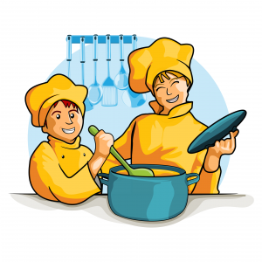 **PONEDJELJAK 28.10.**

**DORUČAK: SIRNI NAMAZ, KRUH, MLIJEKO**

RUČAK:PILEĆI RAŽNJIĆI, POVRĆE S QUINOJOM

UŽINA: **MILCH SCHNITTE**

**UTORAK 29. 10.**

**DORUČAK: PECIVO SA ŠPINATOM I SIROM, VOĆE**

**RUČAK: JUNEĆI SAFT, KROKETI, ZELENA SALATA**

**UŽINA: 7 DAYS**

**SRIJEDA 30. 10.**

**DORUČAK: TAMNO PECIVO SA SEZAMOM, PROBIOTIK**

**RUČAK: MUSAKA, SALATA OD CIKLE**

**UŽINA: VOĆE**

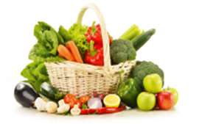

**ČETVRTAK 31. 10.**

DORUČAK: SENDVIČ (PECIVO, ZIMSKA, SIR), ČAJ

**RUČAK: VARIVO OD KELJA, PLJESKAVICA**

**UŽINA: VOĆE**

**PETAK 1. 11.**

* **DAN SVIH SVETIH -**